Подземная Самара
В нашем классе 18.10.2018 г прошел классный час на тему «Подземная Самара». Мы узнали, что подземная Самара имеет три уровня: древний, дореволюционный и советский.
К первому уровню относятся естественные карстовые пещеры, в которых археологами найдены древние стоянки, поселения, святилища, могильники и т.д. Ко второму уровню относят подземелья, строившиеся по принципам целесообразности и выгоды, с учетом архитектурной эстетики. Подземные ходы той эпохи соединяют собой торговые дома и фабричные корпуса, мельницы и пристани. Третий уровень в основном имеет военно-стратегическое значение – это бомбоубежища, бункеры, военные склады, резервуары для воды и т.д.
Всем известно о существовании так называемого «Бункера Сталина» под зданием Академии культуры и искусств на площади Чапаева. Вход в часть его помещений открыт, хотя и затруднён нерегулярностью и групповым характером экскурсий. Известен также так называемый «Бункер Берии» или бункер для дипломатов под Хлебной площадью. Наконец, известен бункер для военных под военным санаторием. Ещё известно о разветвлённой системе подземелий военного и частно-купеческого характера практически под всем историческим центром города.
15 октября 1941 года Государственный Комитет Обороны принял решение, учреждавшее по сути "запасную столицу" в Самаре (тогда г. Куйбышев). Почему именно нашему городу суждено было стать запасной столицей? Близость к фронтам, один из важнейших в государстве железнодорожных узлов, прямое сообщение с Уралом, Сибирью, Дальним Востоком, центр одного из крупнейших военных округов: Ну а, Волга – транспортная магистраль, защищавшая город с запада.
Любому самарцу известна площадь имени С. М. Кирова. Но мало кто из горожан, прогуливающихся по бульвару у Дворца культуры, знает, что буквально под его ногами находится грандиозная сеть подземных ходов. Это долгие годы было тайной за семью печатями. Послевоенные строительные объекты как бы автоматически проектировались с расчетом не только на мирное время. Так, по плану специалистов школа № 141 и Кировский Дворец культуры в случае войны должны были превратиться в военные госпитали. Это внесло некоторые особенности в процесс их строительства. В частности, планировалось связать системой подземных переходов эти и некоторые другие здания, расположенные в районе нынешней площади имени Кирова.
Рассказ классного руководителя и одноклассников сопровождался презентаций, на которой мы увидели много интересных фотографий. Мы словно побывали на экскурсии в подземной Самаре.

Ученицы 7А класса
Горина Анастасия и Семина Юлия

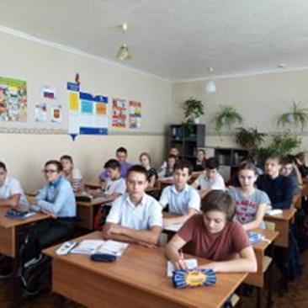 | 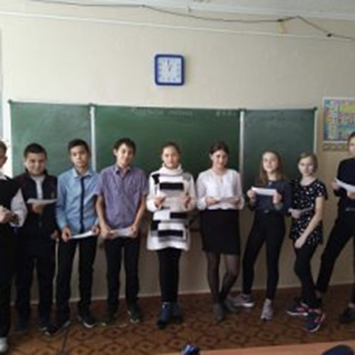

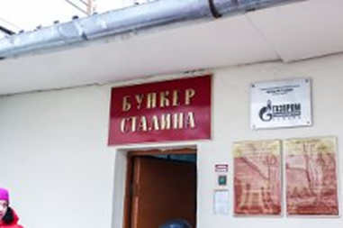  Вход в Бункер Сталина | 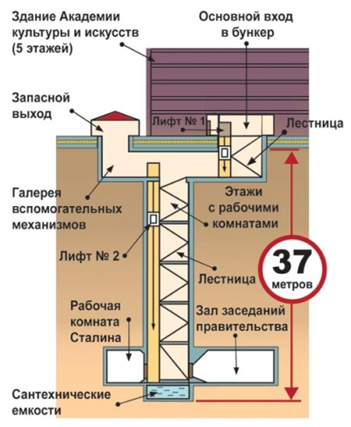  Схема Бункера Сталина
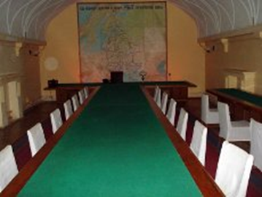  Зал заседаний в Бункере Сталина | 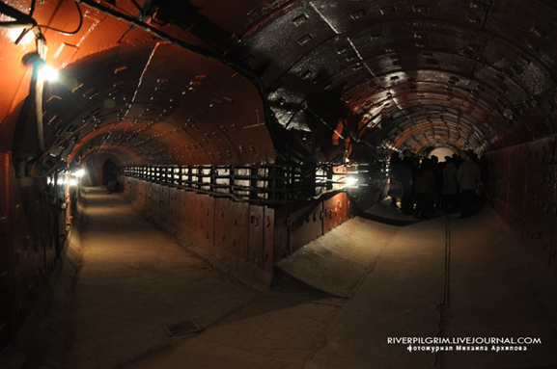  Подземные разветвления в Бункере Сталина

